МБОУ «Лицей №149 с татарским языком обучения» Советского района г. Казани

Урок для обучающихся начальных классов
«Удивительный мир творчества Г.Тукая»

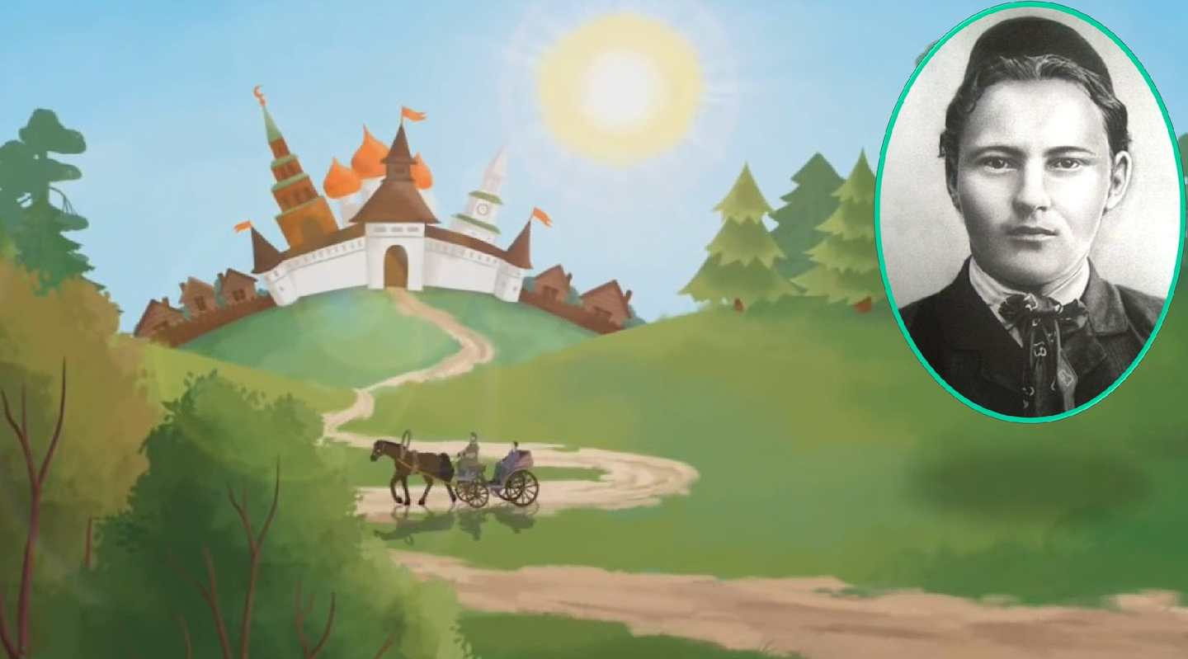

Цель: приобщение обучаемых к творчеству Г.Тукая.
Задачи:
- обобщить знания детей о творчестве Г. Тукая;
- воспитывать интерес, любовь к произведениям Г.Тукая;
- формировать у детей доброту и отзывчивость, честность, правдивость, бережное отношение к природе посредством произведений Г.Тукая;
- развивать у обучающих любознательность, творческих способностей, познавательной активности, коммуникативных навыков.
Предварительная работа:
- знакомство с жизнью Г.Тукая;
- чтение произведений Г.Тукая;
- разучивание и драматизация отдельных прочитанных произведений Г.Тукая;
- организация выставки по произведениям Г.Тукая.
Оборудование:
- костюмы козы и барана, костюмы Шурале, собаки, бабочки; аудиозаписи песен на слова Г.Тукая «Туган тел», «Туган авыл»; мешок с атрибутами к сказкам: гребень, коза, коробка-загадка, ребус «7 я», игрушка – собака Акбай, бабочка.
Звучит татарская мелодия.
Ведущая: Здравствуйте ребята! Исәнмесез балалар! Сегодня в нашем классе пращдник, день рождение великого татарского поэта - Габдуллы Тукая!
Апрель и Тукай не разделимы, ведь именно 26 апреля родился великий поэт татарского народа -Габдулла Тукай!

Он с малых лет остался сиротой, без папы и мамы. Его детство прошло в разных семьях. Тукай был очень способным и старательным мальчиком: учился в татарской гимназии и в
русской начальной школе. Он изучал русский, татарский, арабский, иранский и тюркские языки.
Габдулла Тукай написал для детей много стихов, песен, сказок и загадок.
Габдулла Тукай очень любил свой родной язык, воспевал его красоту.

Родной язык- святой язык, отца и матери язык,
Как ты прекрасен! Целый мир в твоем богатстве я постиг!
Качай калыбель, тебя мне в песне открывала мать.
И сказки бабушки потом я научился понимать.

Ребята, давайте, послушаем красивую песню, написанную на слова Габдуллы Тукая про родной язык “Туган тел!”
Прослушивание песни “Туган тел!”

Раздается стук. Под музыку входят Коза и Баран (у Козы за спиной мешок).

Коза: Исәнмесез балалар! Исәнмесез апалар! Хәлләр ничек? Вы нас узнали? Мин кем? Ответы обучающих.
Баран: Ә мин кем? Ответы обучающих.
Коза и Баран здороваются с детьми
Ведущая. Ребята, а вы узнали герои какой сказки пришли к нам в гости?
Ответы обучающих , из сказки Г.Тукая “Сказка о Козе и баране”
Коза: Мы узнали, что в вашем лицее сегодня праздник Габдуллы Тукая, а он является автором нашей сказки, поэтому мы решили, что должны обязательно попасть к вам на праздник.
Ведущая: Мы очень рады вас видеть. Коза, а что у вас в мешке?
Коза: Пусть ребята угадают, что у меня в мешке. Ответы обучающих.
Ведущая: Неужели вы к нам на празник принесли волчью голову?
Баран: Нет, мы для вас принесли не волчью голову, а много чего интересного. Хотите узнать? Все что лежит в этом мешке связано с именем Габдуллы Тукая. Доставай коза из мешка сюрпризы?
Коза: (Коза достает козу) Зачем ты положил козу в мешок.
Баран: А я и не помню, зачем я положил козу в мешок?
Ведущая: Наверное вы хотели услышать стихотворение Тукая “Гали и Коза”.
Баран: Әйе, дөрес. Кто из вас знает стихотворение Тукая “Гали и Коза”
(обучающие рассказывают стих “Гали и Коза” дети на русском и татарском языках)
Ведущий: Что еще у вас есть в мешке интересного?
Баран достает золотой гребень
Ведущий: Ребята из какой сказки Тукая этот гребень?
Обучающие отвечают из сказки “Су анасы”
Коза: Ребята, а я знаю игру с гребнем.
Баран: Что это за игра с гребнем водяной?
Коза: Мы сейчас встанем в круг и будем пока звучит музыка передавать гребень из рук в руки, когда музыка остановится, тот у кого гребень останется в руках, должен будет выполнить мое поручение: песи булып мияуларга, әтәч булып кычкырырга, эт булып эрергә, спросить у соседа как дела, похвалить соседа.

Игра с гребнем
Ведущий: Коза, Баран у вас мешок большой, что вы нам еще принесли?
Коза достает коробку со знаком вопроса.
Коза: Табышмак- это загадка. Габдулла Тукай написал для детей много загадок. А кто из вас знает загадки Тукая.
Обучающие читают загадки 4 времени года .

Ведущий: Что же еще в мешке интересного?
Баран достает из мешка бабочку.
Баран: Бу нәрсә? Ответы обучающих.
Ведущая: Из какого произведения Тукая этот мотылек?
Обучающие отвечают из стихотворения “Малыш и мотылек”
Коза: Расскажите нам, пожалуйста, это стихотворение.
(Обучающие рассказывают на русском и татарком языках стихотворение “Малыш и мотылек”)
Ведущий: Коза что же еще в мешке есть?
Коза достает из мешка ребус (“7 я”)
Коза: Какое слово здесь спрятано? Ответы обучающих.
Баран: Ребята кто из вас знает стихотворение Г.Тукая про семью.
Обучающие рассказывают стихотворение “Семья”
Ведущая: Ребята, давайте вместе спросим у Козы и Барана, что лежит в мешке?
-Капчыкта нәрсә бар?
Коза достает собаку
Коза: Бу нәрсә?
Дети: эт, собака Акбай
Баран: Наверное, ваши ребята знают стихотворение Тукая про Акбая.
Ведущая: Они не только расскажут, но и покажут интересное и поучительное стихотворение «Забавный ученик»
Инсценировка стихотворения «Забавный ученик»
Под музыку заходит Шурале.
Шурале: Исәнмесез, балалар, апалар. В лесу все птицы и звери меж собой только и говорят о празднике Тукая. Узнали, кто –я?
Дети: Шурале
Ведущая: Ребята, из какой сказки Тукая пришел к нам Шурале?
Дети отвечают из сказки “Шурале”
Баран: Мы его боимся, говорят он злой.
Шурале: Не бойтесь, я сегодня добрый, пришел с вами поиграть. Игра называется «Игътибарлы бул» или «Будь внимателен». Я буду называть часть тела, которую буду щекотать, а вы должны от меня ее спрятать: вот так.
Игра «Игътибарлы бул»
Шурале: Рәхмәт, булдырдыгыз. А сейчас хочу поиграть в игру «Миңлебай». Я знаю вы в нее очень хорошо играете.
Игра «Миңлебай».
Ведущая: Наши ребята не только умеют играть, танцевать, читать стихи, но они и хорошо рисуют. Посмотрите какие работы они выполнили.
Коза, баран, Шурале хвалят обучающих за рисунки.

Шурале: Как нам было с вами интересно, рәхмәт. Баран, Коза, у вас в мешке больше ничего не осталось?
Коза, баран: Ничего нет. Юк, капчык буш.
Шурале: Посмотрите внимательнее. Я чувствую вкусный запах, тәмле ис.
Коза и Баран достают из мешка гостинцы и угощают детей.
Баран, Коза Шурале: Пришло время ,ребята, с вами расставаться. Нам очень понравился праздник посвященный Габдулле Тукаю. Вы знаете его сказки, стихи, загадки. Мы очень рады что вам интересно творчество Габдуллы Тукая. Нам было с вами весело и интересно. В следующем году мы обязательно придем снова на праздник посвященный Габдулле Тукаю! До следующего года. Сау булыгыз!

